آلية التحول Mechanism of Bacterial Transformation

بشكل عام, يمكن اختصار خطوات التحول البكتيري بخطوتين, الأولى استلام الـ DNA الغريب والثانية انحشاره في كروموسوم الخلية المستلمة (شكل 10.10).

- أخذ الدنا DNA uptake: يختلف أخذ الـ DNA من قبل البكتريا الموجبة لصبغة غرام Gram positive bacteria عن تلك البكتريا السالبة للصبغة Gram negative bacteria. يؤخذ الـ DNA في البكتريا الموجبة لصبغة غرام بشكل جزيئة مفردة الشريط بينما يصنـّع شريطه المكمل في خلية المستلم. وبالتناقض, تأخذ البكتريا السالبة لصبغة غرام جزيئة الـ DNA بشكل مزدوج الشريط.

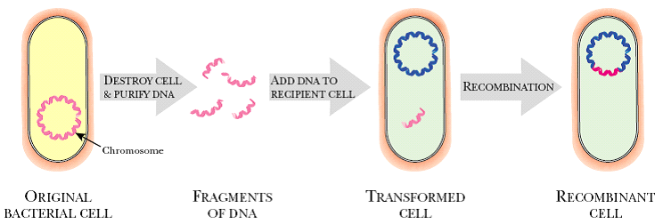

شكل يوضح عملية التحول: تأخذ البكتريا تحت الظروف الملائمة قطعا ً من الـ DNA العاري من البيئة الخارجية. وربما تعبر قطعة الـ DNA خلال أغلفة الخلية الخارجية بدون مساعدة بروتينية أو فايروسية. وحال دخول تلك القطعة في الخلية البكتيرية, يجب أن يحدث اعادة ارتباط بينها وبين الكروموسوم لمنع تحطمها بالانزيمات المحطمة الخارجية والداخلية.

- إعادة الارتباط المتماثل homologous recombination: بعد أخذ الـ DNA, تحدث عملية إعادة الارتباط المتبادل reciprocal recombination بين الكروموسوم والـ DNA الواهب. تحتاج عملية إعادة الارتباط هذه إلى وجود مناطق متماثلة بين الـ DNA الواهب والكروموسوم وتنتج في استبدال الـ DNA بين الواهب والمستلم كما هو في الشكل (10.10). ويمكن أن ينتقل بنجاح فقط الـ DNA بين الخلايا البكتيرية ذات الصلة القريبة جدا ً من بعضها, بسبب وجود مناطق التماثل بين التسلسلات الواهبة والتسلسلات المستلمة.

أهمية التحول البكتيري
Importance of Bacterial Transformation

بين الباحثون بأن لعملية التحول أهمية تتمثل بزيادة الضراوة. وقد استخدمت عملية التحول كأداة أساسية في العديد من الأبحاث البكتيرية بسبب امكانية تحول الطراز الوراثي للسلالة البكتيرية بشكل متعمد وبشكل متخصص جدا ً عن طريق التحول. وعلى سبيل المثال, استخدم الباحثون التحول بشكل واسع في تجارب الهندسة الوراثية في عمليات كلونة الجينات منذ مراحلها التطورية الأولى.

أما كيفية ادخال الجينات بدائية النواة في البكتريا, فبعد عزل قطعة الـ DNA المرغوب بها, وربطها بالناقل بواسطة انزيم قاطع مناسب, وتكوين جزيئة الناقل الهجينة, تدخل تلك الجيئة الى مضيف ملائم بواسطة عملية التحول عادة. وتتم بوضع الخلايا النامية بشكل فعال للبكتريا المعنية, كما في بكتريا القولون, في محلول مخفف من كلوريد الكالسيوم calcium chloride في وسط محاط بالثلج, الذي يزيد نوعا ً ما من قابلية خلايا البكتريا لأخذ الـ DNA الغريب. إن التعرض لكلوريد الكالسيوم CaCl₂ يكون عادة نصف ساعة والتي بعدها يضاف الـ DNA إلى عالق البكتريا لمدة نصف ساعة. إن حضن هذا الوسط لمدة قصيرة يسمح للخلايا بأن تأخذ الـ DNA الغريب وتكون الخلايا المتحولة transformants.

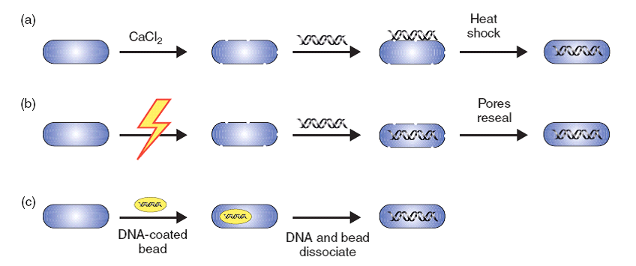

شكل يوضح التحول البكتيري كيميائيا ً. معاملة الخلايا بأيونات الكالسيوم ممكن ان تجعل الخلايا مؤهلة لأخذ الـ DNA. ربما يلتصق الـ DNA على سطح الخلية البكتيرية وبواسطة صدمة حرارية تحدث عملية دخول الـ DNA الغريب.

بعد ادخال جزيئات الناقل الهجينة الى خلايا العائل المستلمة, لابد من الاشارة الى تحول نسبة صغيرة من الخلايا فقط , أما الأخريات فتفشل في أخذ الـ DNA الغريب (البلازميد الجديد). وهنا انبثقت الحاجة لوجود بعض الطرق التي تمكننا من معرفة الخلايا التي قد تحولت فعلا ً. ولهذا السبب, فان النواقل (كما في البلازميدات) المستخدمة في حشر الـ DNA يجب أن تحتوي على بعض الواسمات القابلة للكشف selectable markers كما في المقاومة لبعض المضادات الحياتية antibiotic resistance.

الجزء العملي

المستلزمات المطلوبة
- 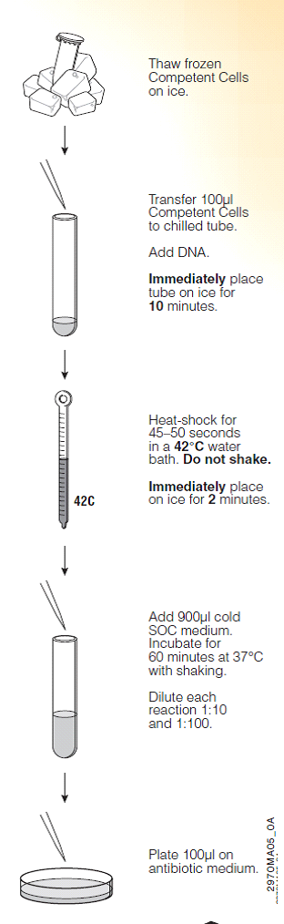خلايا بكتيرية مؤهلة (bacterial competent cells – Promega/USA)
- ناقل جيني (Turbo GFP vector – Evrogen/Russia)
- مضاد حيوي (Kanamycin – Biobasic/Canada
- وسط التحول (SOC medium – Promega/USA)
- وسط لنمو البكتريا (nutrient agar – HiMedia/India)
- أنابيب قابلة للتعقيم (10ml capacity polyethylene tubes)
- حاوية تلج (ice incubator)
- حمام مائي (water bath – GFL/Germany)
- حاضنة هزازة (shaker incubator – Sartorious/Germany)
- أطباق بتري (Petri Dishes).

في هذا المختبر,نحاول أن ندخل الـ DNA الغريب المتمثل بناقل جيني ينتج بروتين متفلور أخضر (green fluorescent protein) والمشتق من قنديل البحر (Jelly fish) في خلايا بكتريا القولون المؤهلة (E coli competent cells) بواسطة تجربة التحول البكتيري.

بروتوكول التحول البكتري القياسي (Promega – USA)

- ضع أنابيب الـ polyethylene ذات السعة 10ml في الثلج.
- ذوب خلايا بكتريا القولون المؤهلة (E. coli competent cells) في الثلج لحين ذوبانها.
- اخلط الخلايا المؤهلة الذائبة وذلك بالضرب الخفيف على الانبوب. انقل 100µl لكل انبوب موضع في الثلج.
- اعد الأنابيب فورا ً الى الثلج لمدة عشر دقائق.
- عرض الخلايا الى صدمة حرارية (heat shock) لمدة خمسين ثانبية في الحمام المائي المثبت على درجة حرارة 42ºC بالضبط. لا ترج الأنابيب
- ضع الأنابيب فورا ً في الثلج لمدة دقيقتين.
- اضف 900µl في وسط SOC البارد (4ºC) لكل تفاعل تحول. احضن لمدة ساعة بدرجة حرارة 37ºC مع الهز (shaking).
- لكل تفاعل تحول, خفف الخلايا تخفيفين (1:10) و (1:100) في طبق بتري محتو على وسط مناسب (ex: nutrient agar) الحاوي على مضاد حيوي مناسب, لأنه في حالة دخول الناقل الجيني في الخلايا البكتيرية الغير مقاومة لمضاد حيوي ما, فانه يتكفل بتلك المقاومة. وهذا دلالة واضحة على نجاح ذلك الناقل في الدخول في البكتريا.

